重点掌握：

1个类：Collections

6个接口：collection、set、list、map、iterator、comparable（选择）

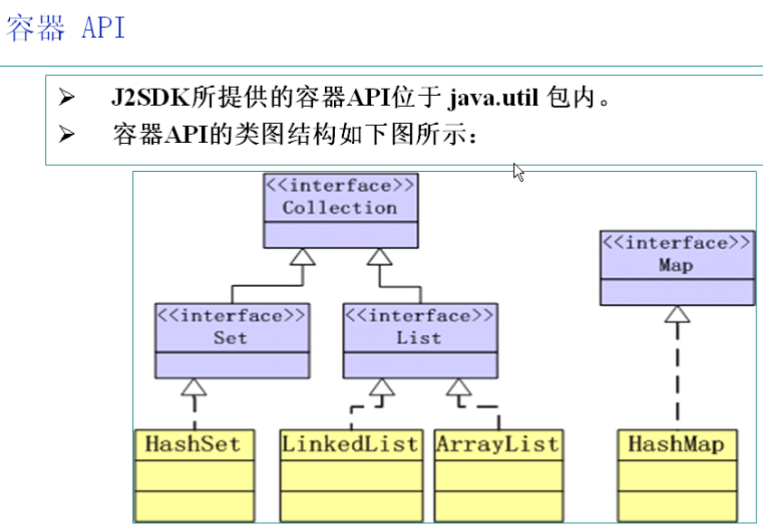

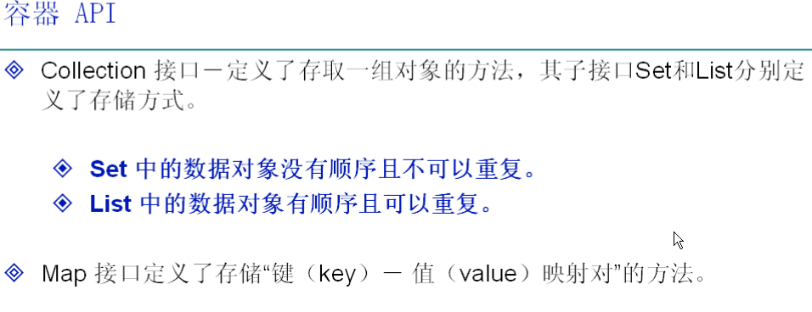

**Iterator接口（next，hasnext，remove）**

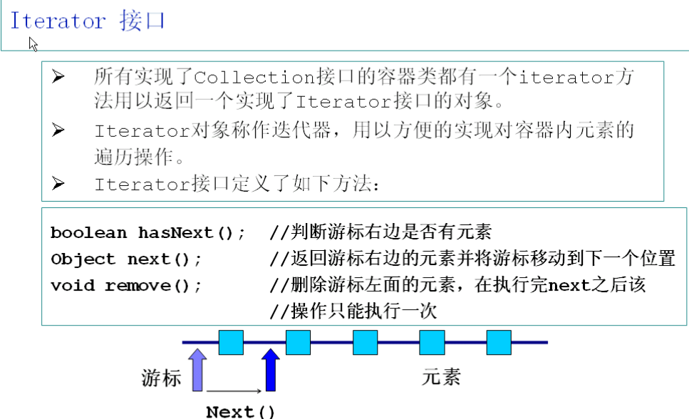

**Iterator接口 的实现：Iterator i = c.iterator();**

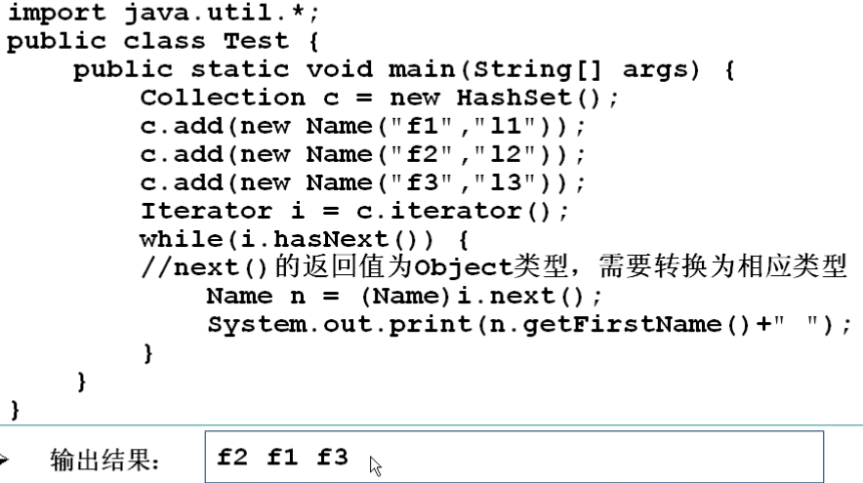

Collections静态类：

